NADNEVAK:20.10.2020.
UČENIK:K.K.
UČITELJICA:JELENA KVAKAN
PSP 1

AKTIVNOST: DAN JABUKA

1. PROBAJ OKUS JABUKE I NARANČASTOM BOJIM OBOJI KVADRATIĆ ISPOD NAJSLAĐE JABUKE, PLAVOM OBOJI KVADRATIĆ ISPOD NAJKISELIJE JABUKE.
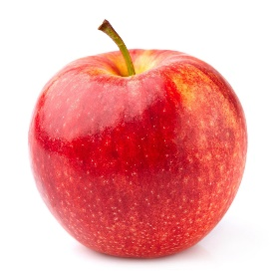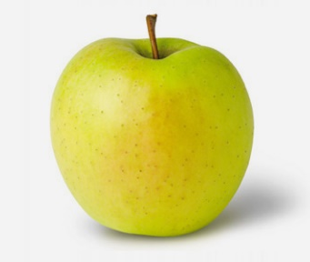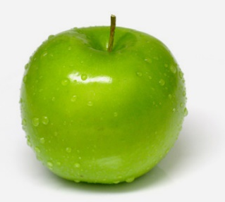

2. POMOZI CRVIĆU DA PRONAĐE PUT KROZ JABUKU.
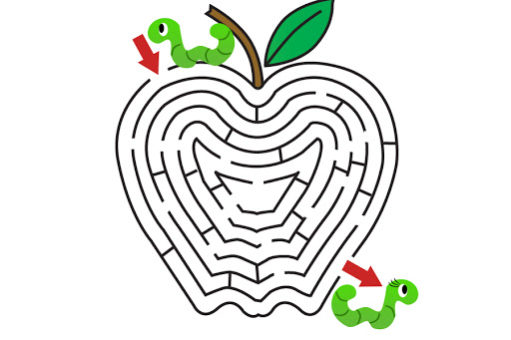

NJEGOV PUT JE ILI CRTA. ZAOKRUŽI ODGOVOR.
3. DOVRŠI NIZ:
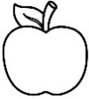

4. KOLIKO JABUKA VIDIŠ? OBOJI KVADRATE.
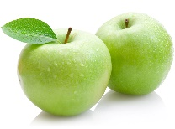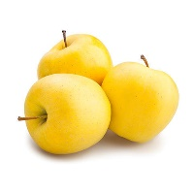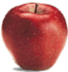
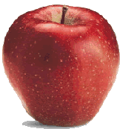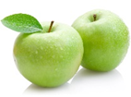

NAJMANJE JE JABUKA. NAJVEĆA JABUKA JE .

